高一年级上学期期中考试
生物试题
（时间75分钟，满分100分)
一、单项选择题：本部分包括35题，每题2分，共计70分．每题只有一个选项最符合题意．
1．关于生物体内有机化合物所含元素的叙述，错误的是（ ）
A．叶绿素含有镁元素 B．血红蛋白含有铁元素
C．脱氧核糖含有磷元素 D．胰岛素含有碳元素
2．菠菜叶肉细胞和人的骨骼肌细胞都有，而蓝藻细胞没有的物质或结构是（ ）
A．线粒体和核糖体 B．染色体和叶绿体
C．RNA和叶绿体 D．高尔基体和线粒体
3．在生物体内作为生命活动的体现者、遗传信息的携带者的依次分别为（ ）
A．糖类，核酸 B．蛋白质，磷脂 C．蛋白质，糖类 D．蛋白质，核酸
4．某蛋白质由m条肽链、n个氨基酸组成．该蛋白质至少有氧原子的个数是（ ）
A．n﹣m B．n﹣2m C．n+m D．n+2m
5．通常情况下，分子式为C₆₃H₁₀₃O₄₅N₁₈S₂的多肽链中最多含有肽键的数量为（ ）
A．63个 B．62个 C．17个 D．16个
6．下面是关于细胞中水含量的叙述，其中不正确的是（ ）
A．水是人体细胞中含量最多的化合物
B．新陈代谢旺盛的植物细胞含自由水量较高
C．越冬植物的细胞内自由水含量较高
D．老年人细胞中含水量比婴儿要少
7．分泌蛋白质在附着于内质网上的核糖体中合成之后，其运输的方向是（ ）
A．内质网→细胞膜→高尔基体 B．高尔基体→内质网→细胞膜
C．内质网→高尔基体→细胞膜 D．细胞膜→内质网→高尔基体
8．如图是在显微镜下观察到的某细胞内的某些结构，下列判断中正确的是（ ）
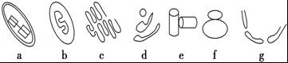

A．这些结构是在光学显微镜下观察到的植物细胞结构
B．以上七种结构均参与了细胞内生物膜系统的构成
C．a是细胞光合作用场所，而b是有氧呼吸的主要的场所
D．细胞内的遗传物质都存在于g中
9．3月24日是世界结核病防治日。下列关于结核病的描述正确的是（ ）
A．高倍显微镜下可观察到该菌的遗传物质分布于细胞核内
B．该菌是好氧细菌，其生命活动所需能量主要由线粒体提供
C．该菌感染机体后能快速繁殖，表明其可抵抗溶酶体的消化降解
D．该菌的蛋白质在核糖体合成、内质网加工后由高尔基体分选运输到相应部位
10．对DNA，RNA，线粒体，脂肪进行染色观察时所用的染色剂分别是（ ）
①健那绿染液；②苏丹III染液；③吡罗红染液；④甲基绿染液．
A．①②④③ B．④③①②
C．①③④② D．④②①③
11．下列关于高倍镜的叙述中，正确的是（ ）
A．因为藓类的叶片大，在高倍显微镜下容易找到，所以可以直接使用高倍物镜观察
B．在低倍镜下发现了叶肉细胞，即可换高倍物镜观察
C．换高倍物镜后，必须先用粗准焦螺旋调焦，再用细准焦螺旋调至物像最清晰
D．为了使高倍显微镜下的视野亮一些，可使用最大的光圈或凹面反光镜
12．如图中a、b、c为三种生物细胞的结构模式图，下列叙述正确的是（ ）
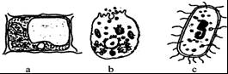

A．三种细胞内的遗传物质都是DNA B．a细胞有细胞壁，而b、c没有该结构
C．三种细胞中共同的结构有两种 D．a、b、c细胞内均具有生物膜系统
ziyuanku.com13．下列物质中都含有肽键的一类是（ ）
A．雄性激素、抗体 B．维生素D、雌性激素 C．雄性激素、酶 D．胰岛素、抗体
14．下列关于生物体结构和功能的叙述，正确的是（ ）
A．没有叶绿体的细胞都不能进行光合作用 B．没有线粒体的细胞都不能进行有氧呼吸
C．没有DNA的生物都不能完成性状遗传 D．没有核糖体的生物都不能独立合成蛋白质
15．在白杨树的细胞和黄牛的细胞中，都能发现的细胞器有
A．中心体和内质网 B．线粒体和中心体 C．核糖体和线粒体 D．核糖体和叶绿体
16．维生素D进入细胞不需载体，也不需消耗能量，主要原因是（ ）
A．维生素D本身就是载体 B．细胞膜的基本支架是磷脂双分子层
C．细胞膜具有一定的流动性 D．维生素D是小分子
17．将唾液淀粉酶溶液的PH值由1.8调高至12的过程中，其催化活性表现为如图（纵坐标代表催化活性，横坐标代表pH值）（ ）
WWW.ziyuanku.comA．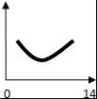 B．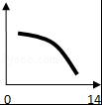 C．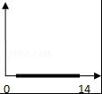 D．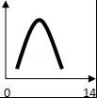
18．如图表示真核生物细胞部分结构的功能，下列与此相关的叙述，错误的是（ ）
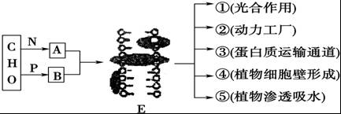


A．图中物质A表示蛋白质，物质B表示磷脂
B．E的结构特点是具有一定的流动性
C．抗体的分泌体现了E的选择透过性
D．完成③、④、⑤功能的结构均具有单层膜结构
19．下列对ATP的描述中，错误的是（ ）
A．有三个高能磷酸键 B．ATP和ADP可互相转化
C．一定条件下高能磷酸键较易断裂 D．生命活动的直接供能物质
20．下列生理活动中不会导致细胞内ADP含量增加的一项是（ ）
A．肌细胞的收缩 B．神经传导冲动
C．萤火虫产生荧光 D．红细胞吸收水分
21．浸泡在一定浓度的KNO₃溶液中的洋葱表皮细胞，发生了质壁分离后又出现质壁分离复原，与质壁分离复原过程相关的细胞器有（ ）
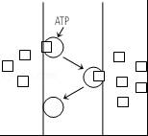
A．液泡 B．线粒体、液泡 C．线粒体 D．细胞膜、液泡膜
22．已知某种物质通过细胞膜的方式如右图所示，则下列哪种物质有其相同的运输方式（ ）
A．H₂O B．K⁺ C．甘油 D．脂肪酸
23．下图为渗透作用实验，开始时如图1，A代表清水，B、C代表蔗糖溶液，过一段时间后结果如图2，漏斗管内液面不再变化，H₁、H₂表示漏斗管内液面与清水的液面高度差．下列说法错误的是（ ）
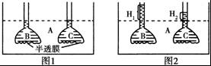
A．图1中B的浓度等于C的浓度
B．图1中A中水分子扩散到B的速度大于A中水分子扩散到C的速度
C．图2中A中水分子扩散到B的速度等于B中水分子扩散到A的速度
D．图1中B浓度大于C的浓度
24．下列诸项均是有关显微镜操作的表述，其中错误的操作是（ ）
A．标本染色较深，应选用凹面反光镜和大光圈
B．将位于视野内左上方的图象移向中央，应向左上方移动装片
C．若转换高倍物镜观察，需先升高镜筒，以免镜头碰坏装片
D．转换高倍物镜之前，应先将所要观察的图象移到视野的正中央
25．在生物组织的可溶性还原糖、脂肪、蛋白质的鉴定实验中，对材料选择错误的是（ ）
A．甘蔗茎的薄壁组织、甜菜的块根含较多糖且近于白色，可用于鉴定还原性糖
B．花生种子含脂肪多且子叶肥厚，是用于脂肪鉴定是理想材料
C．大豆种子蛋白质含量多，是进行蛋白质鉴定是理想植物组织材料
D．鸡蛋清含蛋白质多，是进行蛋白质鉴定的动物材料
26．如图表示在不同条件下，酶促反应的速率变化曲线，下列说法不正确的是（ ）
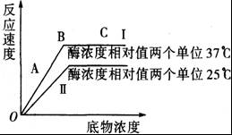
A．酶促反应的速度可以用底物消失所需的时间（或产物生成的速率）来表示
B．和Ⅱ相比较，I酶反应速率慢，这是因为酶浓度较低
C．AB段影响酶反应速率的限制因子之一是底物浓度
D．若想探究酶促反应的最适温度还应设置多种温度
27．如图甲表示某生物膜结构，a、b、c、d表示物质跨膜运输方式，图乙和图丙表示物质运输曲线。若某物质跨膜运输过程中，细胞内、外该物质浓度变化符合图丙，则该物质跨膜运输方式分别对应图甲和图乙中的（ ）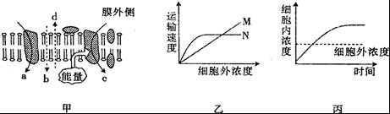
A．a、N B．b、M C．c、N D．c、M
28．如图表示人体肝细胞内的某种生化反应，有关叙述正确的是（ ）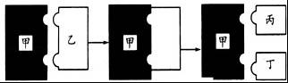
A．甲具有提高该反应活化能的作用
B．甲与乙的结合不需要消耗三磷酸腺苷
C．若乙代表蛋白质，则丙、丁代表氨基酸
D．若乙代表丙酮酸，则丙、丁分别代表CO₂和H₂O
29．田间一次施肥过多，作物变得枯萎发黄，俗称“烧苗”。其原因是（ ）
A．根细胞从土壤中吸收的养分过多 B．根细胞不能从土壤中吸水
C．根系不能将水向上运输 D．根系被肥料分解释放的热能烧毁
30．有关ATP的叙述，正确的是 （ ）
A．分子结构简式为A-T～P B．其中A代表腺嘌呤核糖核苷酸
C．化学性质稳定，不易水解 D．是生命活动的直接能源物质
31．图1为ATP的结构，图2为ATP与ADP相互转化的关系式，以下说法错误的是（ ）
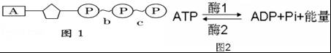

A．图1的A代表腺苷，b、c为高能磷酸键
B．图2中反应向右进行时，图1中的c键断裂并释放能量
C．ATP与ADP快速转化依赖于酶的高效性
D．酶1和酶2的作用机理都是降低反应的活化能
32.将哺乳动物或人的成熟红细胞放进蒸馏水中，造成红细胞破裂出现溶血现象，再将溶出细胞外的物质冲洗掉，剩下的结构在生物学上称为“血影”。下列关于“血影”成分表述最准确的是
A.无机盐、蛋白质 B.磷脂、蛋白质、糖类 C.脂肪、蛋白质 D.脂质、蛋白质、糖类
33．下列有关酶的叙述中，不正确的是（ ）
A．酶是活细胞产生的催化剂 B．多数酶是蛋白质，少数是RNA
C．酶在催化过程中要消耗自身 D．酶的催化需要适宜的温度和pH
34．酶具有极强的催化功能，其原因是（ ）
A．显著降低了化学反应的活化能 B．增加了反应物之间的接触面积
C．提高了反应物分子的活化能 D．酶提供了反应开始所必需的活化能
35．在1、3、5号试管中分别加入2mL蒸馏水，2、4、6试管中分别加入2mL的花生种子匀浆样液，然后在1、2号试管中滴加适量苏丹Ⅲ染液，3、4号试管中滴加适量斐林试剂，5、6号试管中滴加适量双缩脲试剂，均摇匀，预期观察到的实验现象是（ ）
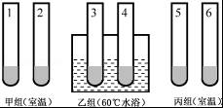
A．1、3、5号试管都呈蓝色 B．实验中甲组和丙组的实验结果相同
资*源%库 ziyuanku.comC．2号试管呈橘黄色，3号试管呈蓝色 D．4号试管呈橘黄色，6号试管呈紫色
二、非选择题（每题6分，共30分。）
36．（6分）某致病细菌分泌的外毒素为无色、细针状结晶，对小鼠和人体有很强的毒性，可引起流涎、呕吐、便血、痉挛等，最终导致死亡。该外毒素为环状肽，结构式如下图所示。

请据图分析回答下面的问题。
（1）该化合物中含有 ▲ 个游离的氨基。
（2）组成该化合物的氨基酸有 ▲ 种，请写出氨基酸的结构通式： ▲ 。
（3）该化合物是由氨基酸脱去 ▲ 分子水而形成，这种方式叫做 ▲ 。
（4）b框所示的R基所构成的氨基酸的相对分子质量是 ▲ 。
37．（6分）下图表示细胞中四种有机物的组成及功能，请分析回答：
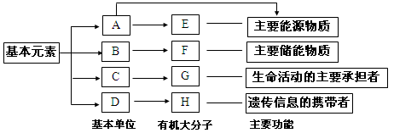

$来&源：ziyuanku.com

- 小麦种子细胞中，物质E是指 ▲ 。
（2）F是 ▲ 。
资*源%库（3）C是 ▲ ，C合成G的场所是 ▲ 。
（4）细胞中的H是 ▲ ，细胞核内的染色体是由图中的 ▲ 构成的。
38.（6分）下列是细胞的部分结构放大图，请据图回答下列问题。
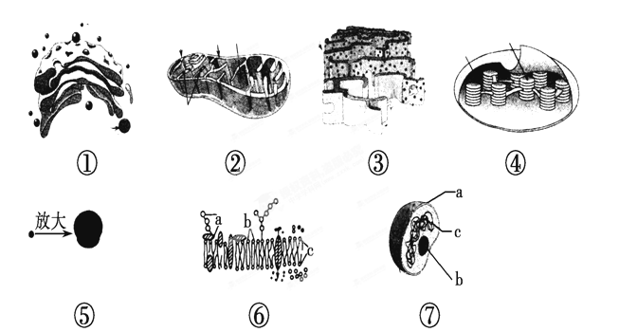
(1)与细胞壁形成有关的细胞器是[ ▲ ] ▲ 。
(2) 7中被碱性染料染成深色的结构是[ ▲ ] ▲ ，细胞进行生命活动所需的能量主要由[ ▲ ] ▲ 供给。
(3)细胞的识别与⑥中的[▲] ▲ 有关。⑥的基本骨架为[ ▲ ] ▲ 。
(4) 图中不属于生物膜系统的是 ▲ (填标号)。
39．（6分）如下图表示来源相同的处于不同生理状态的三个洋葱表皮细胞，请回答：
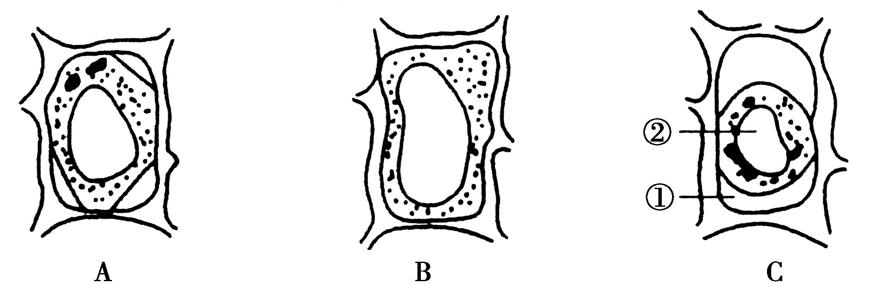
(1)图A细胞处于 ▲ 状态。
(2)如果A、B、C三个细胞处于不同浓度溶液中，则图A与图B细胞所处的外界溶液浓度较大的是
▲ 。
(3)假设将洋葱表皮细胞制成装片并使之处于高浓度溶液中而发生质壁分离。用显微镜观察一个细胞的质壁分离发生过程，其形态的变化顺序将如图所示的从 ▲ → ▲ → ▲ 。
(4)图中①处的液体是 ▲ 。
40．（6分）根据图，图1中不同的形态的图形代表不同的物质，完成下列填空。
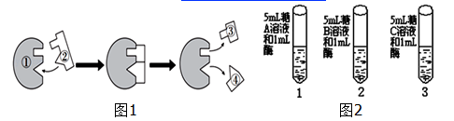
（1）从图中可以看出，该酶 ▲（填“是”或“不是”）麦芽糖酶。该图可反映出酶具有▲ 性。
（2）为了检测某种酶X在37℃时对3种二糖（糖A、糖B、糖C）的作用，已知三种二糖都不是还原糖，若三种二糖水解，其产物中都有还原性单糖．设计了如图2所示的实验．5min后检测每只试管中的单糖和二糖，结果如下表。
 | 试管1 | 试管2 | 试管3
单糖 | 无 | 资*源%库无 | 有
二糖 | 有 | 有 | 无
在以上实验的基础上，为进一步检测该酶与pH的关系，请用下面所给的材料和实验室中的基本设备，设计一个实验，探究pH对酶活性的影响。
供选实验材料：（取自于人体的）酶X，糖A溶液、糖B溶液、糖C溶液（自选一种），斐林试剂，碘液，苏丹Ⅲ染液，龙胆紫溶液，2%的稀盐酸酸溶液、蒸馏水、2%的氢氧化钠溶液。
实验步骤：
Ⅰ．取三支洁净试管，向三只试管中均加入1mL的酶X溶液，编号为A、B、C。
Ⅱ．向A试管中加入 ▲ ，向B试管中加入等量的蒸馏水，向C试管中加入 ▲ ，摇匀。
Ⅲ．将 ▲ 溶液各2mL注入到A、B、C三只试管中，置于37℃环境中保温5min。
Ⅳ．在各支试管中分别加入 ▲ ，然后热水浴加热5min，观察颜色变化。
高一生物答案

$来&源：ziyuanku.com1-5 CDDCC 6-10 CCCCB
11-15 DADDC 16-20 BCCAD
21-25 BBACA 26-30 BCBBD
31-35ADCAC
36.（6分）
（1）0
（2）5 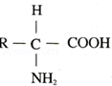
（3）7 脱水缩合
（4）163
37.（6分）
（1）淀粉
（2）脂肪
（3）氨基酸 核糖体
（4）DNA GH
38．（6分）
磷脂双分子层
（4）⑤
39．（6分）
（1）质壁分离
（2）A
（3）B A C
（4）外界溶液
40．（6分）
（1）不是 专一
（2）Ⅱ．等量2%的稀盐酸酸溶液 等量2%的氢氧化钠溶液（两空的答案可对调）
Ⅲ．糖C
Ⅳ．等量的斐林试剂

